每周三题
第二周：

上周答案：
1-1．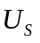=-15 V；P=152 W；I= -2 A
1-2．（1）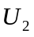=1.38 V；（2）=13V
1-3．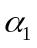=4.06，=1.54

本周试题：
2-1．求图2-1所示含理想运算放大器电路的输出电压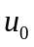。
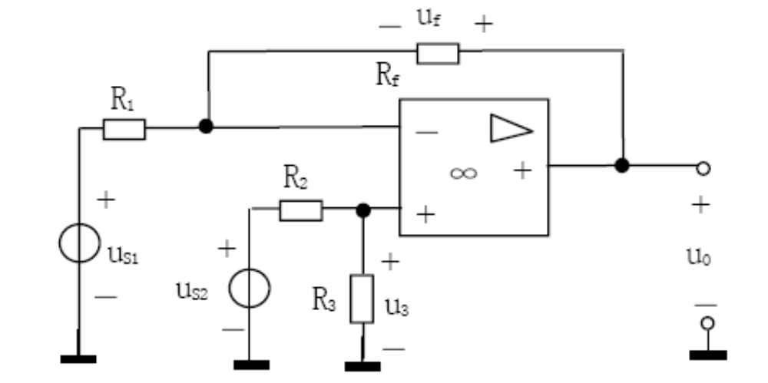
图2-1

2-2．对图2-2所示路，假定各电阻及电源为已知，请完成以下各小题：
（1）可以列出多少个KCL方程？ （5个） 可以列出多少个KVL方程？（13个）
（2）为解出，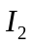，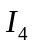，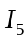，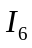，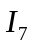，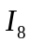等7个电流需列出多少个独立方程？其中KCL方程多少个？（4个）KVL方程多少个？（3个）
（3）试列出与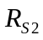串联支路的端电压与的关系式。
（4）按顺时针方向列右下网孔的KVL方程如下：
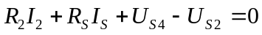
如有错误，请更正！
（5）如将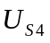短接，对电路有何影响？
（6）试列出用支路电流法求解，，，，，，等7个电流所需的方程式。
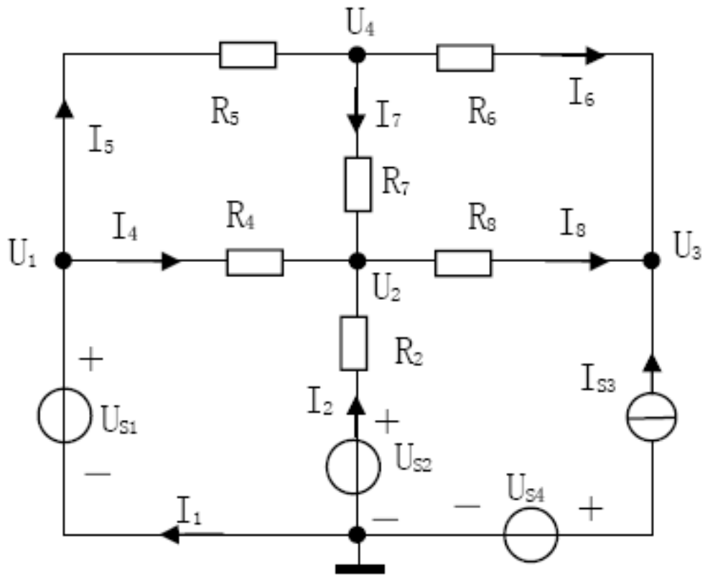
图2-2
2-3．试用支路电流法求图2-3所示电路中的各支路电流及电流源发出的功率。
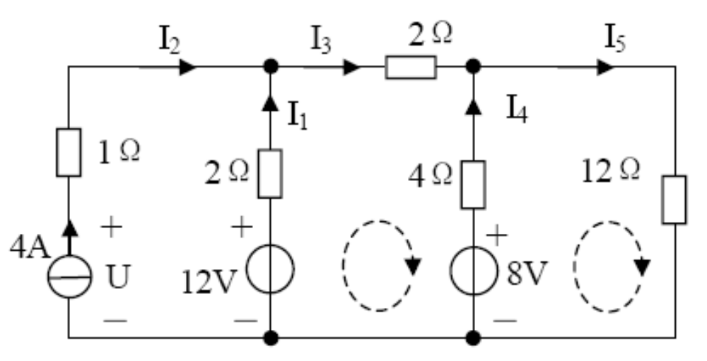
图2-3

